Formation
Totally Integrated Automation (T I A)

MODULE A6
Simulation d’API avec S7-PLCSIM

Ce document n'a été créé par Siemens A&D SCE SCE (Automatisierungs– und Antriebstechnik, Siemens A&D Cooperates with Education) qu'à des fins de formation.
Siemens ne se porte pas garant de son contenu.

La communication, distribution et utilisation de ce document est autorisée dans les locaux publics de formation. Toute exception à cette règle requiert une autorisation écrite de la société Siemens AG (A&D SCE) ( M. Knust: E-Mail: michael.knust@hvr.siemens.de).
Tout non-respect de cette règle entraînera des poursuites judiciaires. Tous les droits, ceux de la traduction y compris, sont réservés, en particulier dans le cas d'un modèle déposé ou de noms de fabrique.

Nous remercions l’entreprise Michael Dziallas Engineering et les enseignants d’écoles professionnelles ainsi que tous ceux qui ont participé à l’élaboration de ce document.

PAGE:

1. Introduction 4

2. Instructions pour l’utilisation de S7-PLCSIM 6

3. Installation du logiciel S7-PLCSIM 7

4. Création d’un programme STEP7 simple 8

5. Lancement et configuration de S7-PLCSIM 12

6. Test du programme STEP7 avec S7-PLCSIM 14

Les symboles suivants vous guideront à travers ce module:


Information


Installation


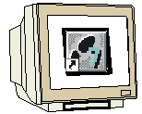
Programmation


Exercice

1. INTRODUCTION

Le module A6 est classé dans l’unité d’apprentissage ‘Programmation sur STEP7 Notions de base’.

Programmation sur STEP7

Notions de base
2 - 3 jours Modules A

Fonctions étendues de la programmation de STEP7
2- 3 jours Modules B
Simulation de systèmes avec SIMIT SCE
1-2 jours Modules G

Langages de programmation
2- 3 jours Modules C
Visualisation du processus
2- 3 jours Modules F
Systèmes de bus industriels
2- 3 jours Modules D

Communication réseau avec S7
1- 2 jours Module E

Objectif:

Dans ce module, le lecteur apprend à tester un programme STEP7 avec le logiciel de simulation S7-PLCSIM. Le module présente dans les étapes suivantes les principaux savoir-faire à l’aide de très courts exemples.

• Installation du logiciel
• Création d’un programme simple
• Lancement de S7-PLCSIM
• Test d’un programme avec S7-PLCSIM

Pré requis:

Pour le travail de ce module, les connaissances suivantes sont requises:

• Maniement de Windows 95/98/2000/ME/NT4.0/XP
• Bases de la programmation API sur STEP7 (par exemple : Module A3 – Mise en route de la programmation d’API avec STEP 7)

Hardware et logiciels nécessaires

1 PC, système d’exploitation Windows 95/98/2000/ME/NT4.0/XP avec
- Configuration minimale: proc. 133MHz, 64MB de RAM, espace disque env. 65 MB
- Configuration optimale: proc. 500MHz, 128MB RAM, espace disque env. 65 MB
2 logiciel STEP7 V 5.x
3 logiciel S7-PLCSIM V5.x

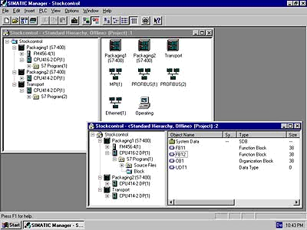
2 STEP 7

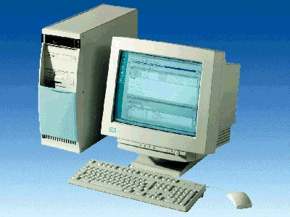
1 PC

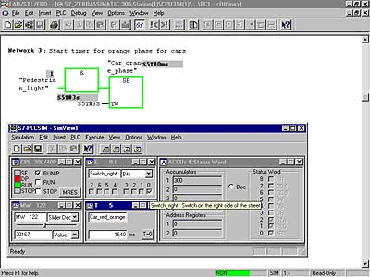
3 S7-PLCSIM

2. INSTRUCTIONS POUR L’UTILISATION DE S7- PLCSIM
Le domaine d’utilisation de S7-PLCSIM est essentiellement le test de programmes STEP 7 pour la SIMATIC S7-300 et la SIMATIC S7-400, que l’on ne peut pas tester directement par le hardware. Ceci pour différentes raisons:
- Petits blocs de programme qui ne peuvent pas encore être testés dans une séquence unique sur la machine.
- L'application est critique, car elle peut occasionner des dommages matériels ou blessures corporelles en cas d'erreurs de programmation. La simulation permet de supprimer ces erreurs dès la phase de test.

Cette application peut également être utilisée pour exercice, quand aucun hardware API n’est disponible.

Pour l’utilisation de SIMATIC –PLCSIM, veuillez faire attention aux remarques suivantes:
- Disposer d’un pack logiciel STEP 7, STEP7 Lite ou STEP 7 Basis for students
( pas STEP 7 Mini ! )
- Les projets pour SIMATIC S7-300 et S7-400 CPUs ainsi que pour SIMATIC WinAC peuvent ici être testés.
- L’utilisation de modules fonctionnels (FMs) et processeurs de communication (CPs) ne peut être simulée.

3. Installation DU LOGICIEL S7-PLCSIM
S7-PLCSIM est en option à STEP 7, ce qui signifie que STEP 7 doit déjà être installé sur votre ordinateur. (voire module A2 – Installation de STEP 7 V5.x / usage de l’autorisation).
S7-PLCSIM est livré en 5 disquettes ou en un CD-ROM, plus une disquette supplémentaire contenant l’autorisation, qui doit être insérée dans le PC pour permettre l’utilisation de S7-PLCSIM.
L’autorisation peut être chargée de nouveau sur la disquette afin de l’utiliser sur un autre PC. Au sujet de l’installation et de la transmission de l’autorisation veuillez consulter également le module A2 - Installation de STEP 7 V5.x / gestion de l’autorisation.

Pour installer maintenant S7-PLCSIM, veuillez procéder comme suit:

1. Insérez la première disquette de S7-PLCSIM ou le CD-ROM dans le lecteur.
- Lancez le programme d’installation, en double cliquant sur le fichier ‘→ setup.exe’.
- Ce programme mène l’installation complète de S7-PLCSIM et réclame l’insertion de chacune des disquettes suivantes.
- Pour l’utilisation de S7-PLCSIM sur votre ordinateur, une autorisation est nécessaire. Vous devez la transmettre à l’ordinateur depuis la disquette correspondante.
Cela se passe à la fin de l’installation. Il vous est demandé, dans une fenêtre de dialogue du programme d’installation, si vous souhaitez procéder à l’autorisation. En répondant ‘Oui’, vous n’avez plus qu’à insérer la disquette d’autorisation, et celle ci sera installée sur votre ordinateur.

4. CREATION D’UN PROGRAMME STEP7 SIMPLE
Le programme à tester est créé avec STEP7. L’exemple présent consiste uniquement à allumer une lampe (H1) avec un bouton poussoir (S1) et à l’éteindre avec un second (S2).

Liste de classement:

E 0.1 S1 Bouton-poussoir de marche
E 0.1 S2 Bouton-poussoir d’arrêt
A 4.0 H1 Lampe

L’utilisateur doit suivre les étapes suivantes pour créer ce programme.
1. Appeler par un double clic le ‘Manager SIMATIC’. ( → SIMATIC Manager)
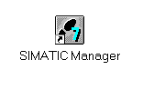
2. Créer un nouveau projet ( → Fichier → Nouveau)
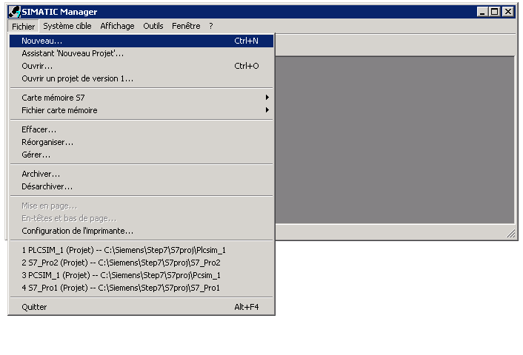

3. Le nouveau projet prend le nom ‘PLCSIM_1’ ( → PLCSIM_1 → OK)

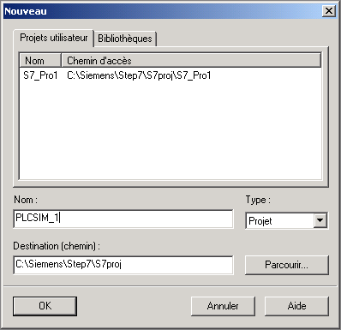

4. Dans le projet ‘PLCSIM_1’ est ensuite ajouté un nouveau ‘Programme S7’. ( → PLCSIM_1 → Insertion → Programme → Programme S7)
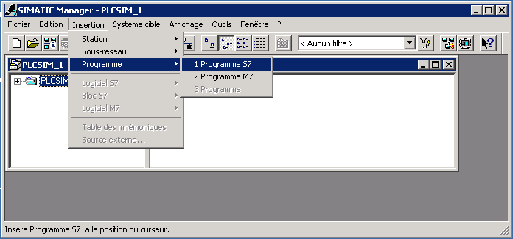

5. Pour la création du programme sera ouvert l’‘OB1’ par un double clic ( → OB1)
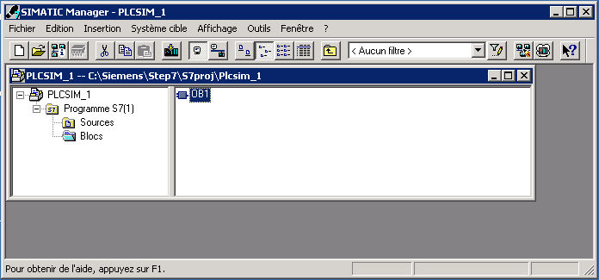

6. Les propriétés de l’OB1 seront conservées et prises en charge avec ‘OK’ ( → OK)

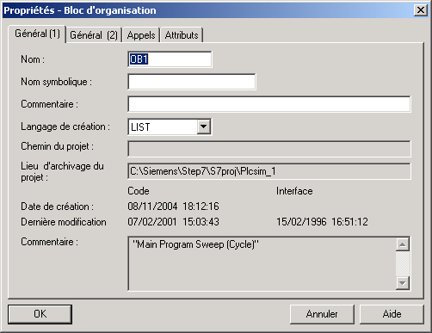

7. Dans l’OB1 peut maintenant, comme montré ici, être écrit un programme simple par exemple dans la liste d’instructions (LIST). Celui-ci doit ensuite être enregistré et l’OB1 fermé avec ‘X’. ( → Enregistrer → X )

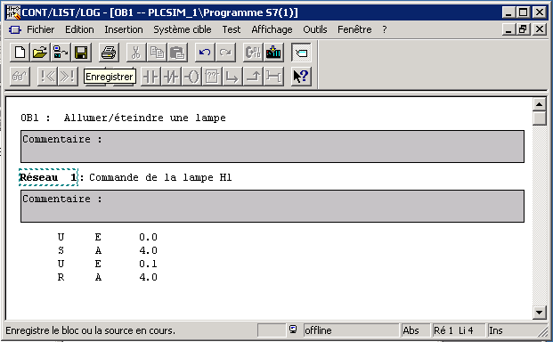

5. LANCEMENT ET CONFIGURATION DE S7-PLCSIM
Pour tester maintenant ce programme, sans pour cela relier le PC avec un Hardware API, il suffit d’activer le simulateur.
Tous les accès, qui autrement sont lancés sur une interface du Hardware API, sont alors simulés en interne avec S7-PLCSIM.

8. Pour lancer PLCSIM, le ‘Simulateur ’ doit être branché. ( → Activer/désactiver la simulation )
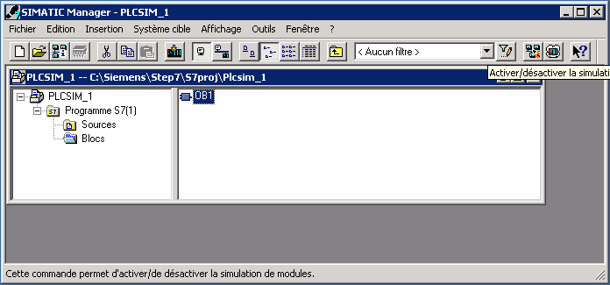

9. A présent doivent encore, avec le menu ‘Insertion’, être insérées toutes les ‘Entrées’ et ‘Sorties’ qui ont été utilisées dans le programme à tester. ‘Mémento’, ‘Temporisation’ et ‘Compteur’ peuvent également être affichés. ( → Insertion → Entrée → Insertion → Sortie)

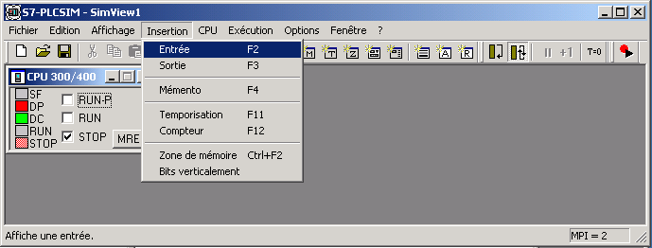

10. Les adresses souhaitées, ici ‘EB0’ et ‘AB4’ doivent être déclarées, et le mode de présentation, ici ‘Bits’, précisé. (→ EB0 → Bits → AB4 → Bits)

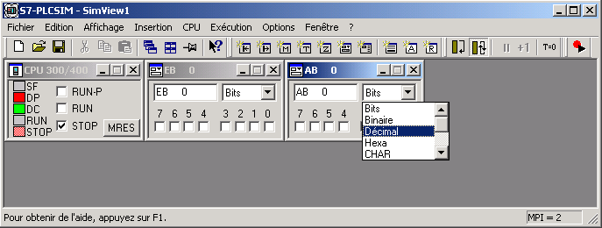

6. Test DU PROGRAMME STEP7 AVEC S7-PLCSIM
Le programme STEP7 à tester peut maintenant être chargé dans l’API simulé.
Dans notre cas, il s’agit uniquement de l’ OB1. Il peut également s’agir de SDBs (configuration hardware), FBs, FCs et DBs.
11. Sélectionner l’ ‘OB1’ et cliquer sur ‘Charger ’. ( → OB1 → Charger )

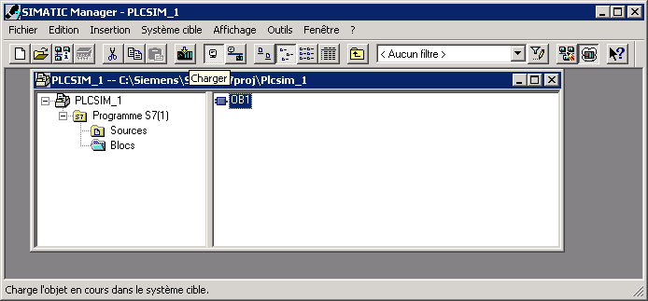

12. L’API simulé est maintenant branché sur ‘RUN’ et les bits d’entrée peuvent être connectés par clic de souris. Les sorties actives sont, comme les entrées, représentées par un ‘∨’. ( → RUN → ∨)

